Обзор текущей ситуации на российском рынке
30.03.2015

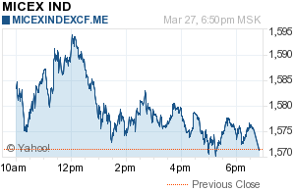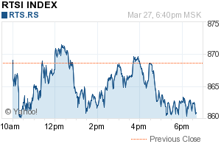  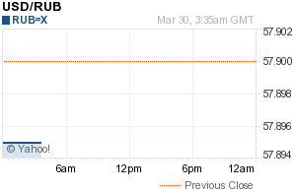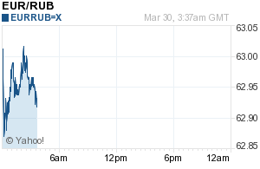 | 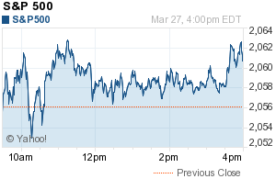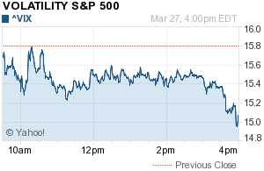  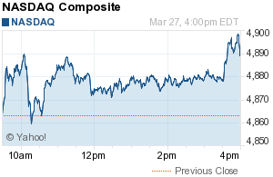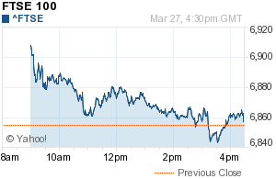
События в России
- Коррекция на российском рынке продолжается – на пятничных торгах ММВБ закрылся в минусе на 0,65%, оснований для разворота пока не наметилось. Рубль потерял 60 коп. по отношению к доллару за торговую сессию, что привело к просадке РТС на 1,4%. Позитив нефтяных трейдеров быстро закончился: ни события в Йемене, ни продолжающееся снижаться число буровых установок в США не смогли оказать продолжительную поддержку ценам на нефть – Brent просел более чем на 2$, полностью отыграв предшествующий отскок.
- Согласно прогнозам аналитиков Oliver Wyman маловероятно, что цены на нефть могут вернуться к уровням 100$/bbl. Это предположение основано на том, что в течение последующих 10 лет произойдет структурный сдвиг в пользу комплексных энергоносителей, которые требуют высокотехнологичных способов добычи.
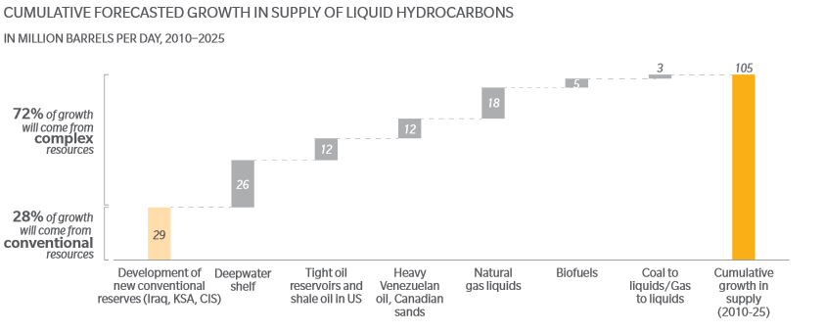
Также выделяются пять глобальных «мегатрендов», подтверждающих эту гипотезу:
- Вступление товарных рынков в фазу зрелости. Объемы добычи растут, но маржинальность добычи устойчиво снижается (см. диаграмму ниже).
- Банки все меньше участвуют в торговле товарными фьючерсами. С 2010 года – момента подписания акта Френка-Додда и Базеля III – банки были вынуждены сокращать свои позиции в товарных фьючерсах или полностью выходить из этого сегмента. Часть освободившейся ниши заняли хедж-фонды, что в итоге привело к удорожанию хеджирования позиций покупателей и продавцов конечных товаров.
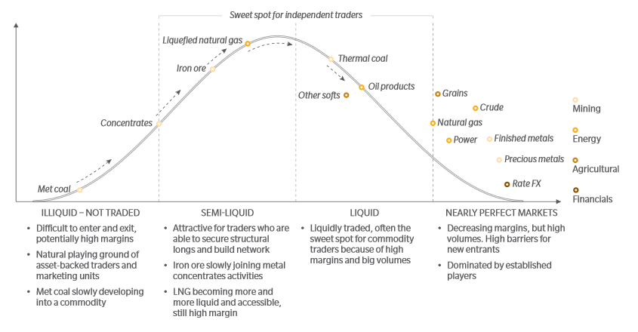
- Формирование новой структуры рынка. Структура игроков рынка со временем станет более однородной в результате усиления роли эффекта масштаба: на рынке будут присутствовать несколько крупных игроков со стороны спроса и со стороны предложения.
- Резкие колебания цен в результате изменения методов измерения ожидаемой доходности. Поскольку трейдерам сейчас требуются длинные деньги, они выпускают больше бондов, в результате чего привлекают внимание рейтинговых агентств. Агентства в свою очередь оценивают трейдеров на основе ожидаемой отдачи совокупного инвестированного капитала вместо отдачи на собственный капитал. Принимая во внимание растущий долг при оценке, рейтинговые агентства повышают стоимость заимствований для трейдеров, что ведет к сокращению маржи большинства торговых стратегий, которые являлись сглаживающими факторами на рынке («соединяли» спрос и предложение).
- Переизбыток предложения, который сопровождается падением волатильности, «съедает» маржу трейдеров, вовлекая их в более рискованные, капиталоемкие и сложные сделки, что в конечном итоге ведет к выходу ряда игроков с рынка и сокращению ликвидности.
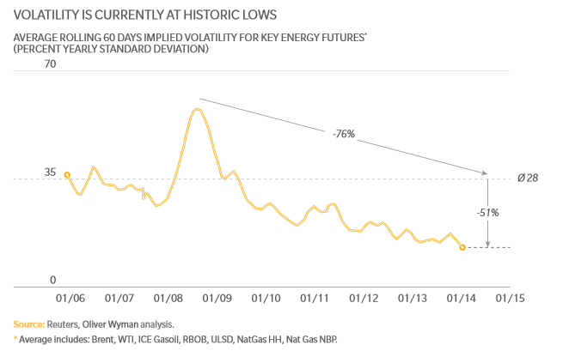

Disclaimer
Приведенная информация не содержит инвестиционных советов, предоставляется исключительно в информационных целях и не является консультацией, офертой, требованием, просьбой или рекомендацией продать, купить или предоставить (напрямую или косвенно) какие-либо бумаги или производные инструменты. Вся информация получена из открытых источников, признанных надежными, однако ООО «Пермская фондовая компания» не несет ответственности за достоверность данных, приведенных в данном отчете. Будет также считаться, что любой инвестор, получивший данную информацию, составил собственное мнение относительно перспектив инвестирования в те или иные инструменты, упомянутые выше, и действовал на основании этого мнения. ООО «Пермская фондовая компания» снимает с себя любую ответственность за прямой или косвенный ущерб, потери или издержки, которые могли возникнуть вследствие использования информации, приведенной в данном обзоре.

